**Liceul Teoretic “Alexandru Ioan Cuza”**

Mitologia Nordica

Ragnarök

**2022**

Nume si prenume elev : Codarcea Alexandru-Christian Prof. Coordonator : Valentina Chirita

Clasa : a XII-a A

**Introducere**

Mitologia nordică sau mitologia scandinavică cuprinde religia, miturile și legendele populației pre-creștine scandinavice și islandeze.

Proiectul are in vedere studiul mitologiei nordice, concentrandu-se in special pe evenimentul intitulat ***“Ragnarök”***. Astfel, miturile si zeii din panteonul nordic prind viata prin multitudinea de imagini si informatii existente in aceasta lucrare.

Motivatia care a stat la baza elaborarii proiectului consta in pasiunea personala pentru mitologii, in special cea nordica. Scopul proiectului este de a oferi niste informatii interesante si utile cu privire la acest subiect, conferind un prilej de invatare, culturalizare si relaxare.

**Continut**

Proiectul este realizat in C#. C# este un limbaj de programare orientat-obiect conceput de Microsoft la sfârșitul anilor 90. A fost conceput ca un concurent pentru limbajul Java. Ca și acesta, C# este un derivat al limbajului de programare C++.

Lucrarea este alcatuita din 13 forme ce contin informatii, imagini, un chestionar si doua jocuri interactive.

* **Informatii**

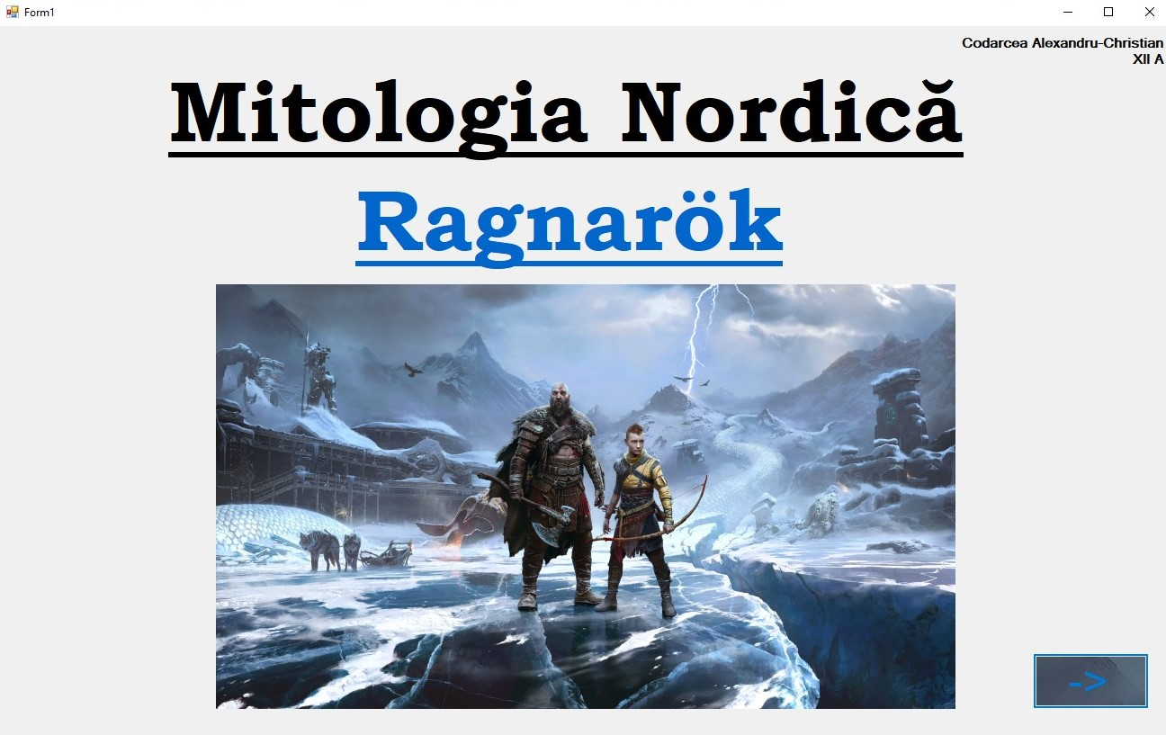

Prima forma este pagina de inceput, ce are un buton care duce catre “Cuprins”.

Cod :

using System;

using System.Collections.Generic;

using System.ComponentModel;

using System.Data;

using System.Drawing;

using System.Linq;

using System.Text;

using System.Threading.Tasks;

using System.Windows.Forms;

namespace Ragnarök

{

public partial class Form1 : Form

{

public Form1()

{

InitializeComponent();

}

private void button1_Click(object sender, EventArgs e)

{

(new Form3()).Show();

}

}

}

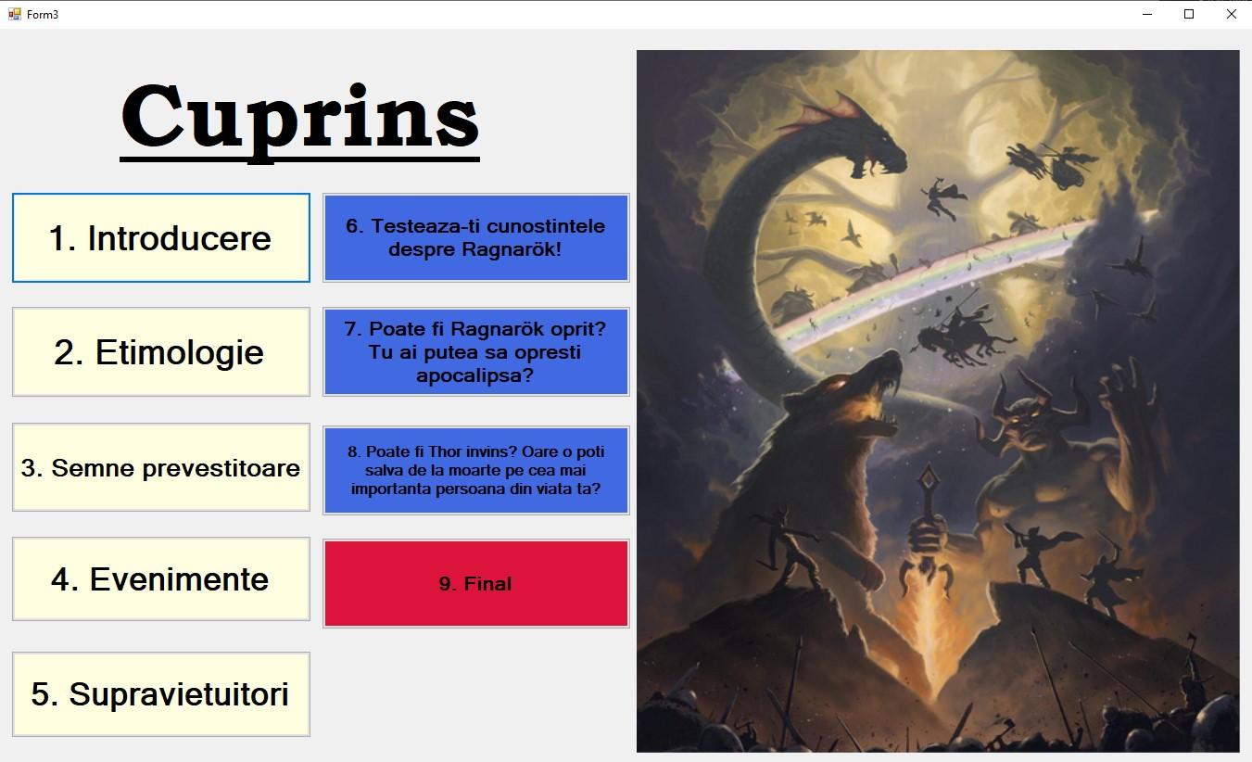

A doua forma este cuprinsul, ce are 9 butoane. 5 dintre acestea duc catre informatii si imagini, 1 la chestionar, 2 la jocurile interactive si 1 catre final. De asemenea, poza se schimba la un interval de timp, fiind un loop infinit de 4 poze.

Cod :

using System;

using System.Collections.Generic;

using System.ComponentModel;

using System.Data;

using System.Drawing;

using System.Linq;

using System.Text;

using System.Threading.Tasks;

using System.Windows.Forms;

namespace Ragnarök

{

public partial class Form3 : Form

{

public Form3()

{

InitializeComponent();

}

int i = 0;

private void button1_Click(object sender, EventArgs e)

{

(new Form2()).Show();

}

private void button2_Click(object sender, EventArgs e)

{

(new Form4()).Show();

}

private void button6_Click(object sender, EventArgs e)

{

(new Form5()).Show();

}

private void button5_Click(object sender, EventArgs e)

{

(new Form6()).Show();

}

private void button7_Click(object sender, EventArgs e)

{

(new Form7()).Show();

}

private void button3_Click(object sender, EventArgs e)

{

(new Form8()).Show();

}

private void button4_Click(object sender, EventArgs e)

{

(new Form9()).Show();

}

private void timer1_Tick(object sender, EventArgs e)

{

i++;

if (i == 1)

pictureBox1.Image = Properties.Resources._1;

if (i == 2)

pictureBox1.Image = Properties.Resources._2;

if (i == 3)

pictureBox1.Image = Properties.Resources._3;

if (i == 4)

{

pictureBox1.Image = Properties.Resources._4;

i = 0;

}

}

private void button8_Click(object sender, EventArgs e)

{

(new Form12()).Show();

}

private void button9_Click(object sender, EventArgs e)

{

(new Form13()).Show();

}

}

}

A treia forma are un buton care se poate apasa. Dupa, acesta dispare si apare un richtextbox cu informatii si o imagine. Scrisul apare litera cu litera intr-o perioada de timp, iar la finalul afisarii, cuvantul *Ragnarök* se coloreaza rosu. Daca se pozitioneaza cursorul pe poza, se schimba imaginea.

Cod :

using System;

using System.Collections.Generic;

using System.ComponentModel;

using System.Data;

using System.Drawing;

using System.Linq;

using System.Text;

using System.Threading.Tasks;

using System.Windows.Forms;

namespace Ragnarök

{

public partial class Form2 : Form

{

int j = 0;

string s = " În mitologia nordică, Ragnarök, adică soarta finală a zeilor, este o serie de evenimente majore, inclusiv o mare bătălie prezisă care va avea ca rezultat final moartea unui număr semnificativ de figuri majore (inclusiv zeii Odin, Thor, Freyr, Heimdall și Loki), dezastre naturale diverse și scufundarea ulterioară a lumii în apă. Se spune că această bătălie va fi purtată de zei (Aesir, conduși de Odin) și de giganți (Jötunnii) și diverși monștri, conduși de Loki si Surtr. Acest zeu va fi, împreună cu copiii săi, lupul Fenrir și șarpele Jormungand, de partea gigantilor. Nu numai că majoritatea zeilor, uriașilor și monștrilor vor muri în această luptă, dar aproape tot ce este în univers va fi distrus.";

public Form2()

{

InitializeComponent();

}

private void button1_Click(object sender, EventArgs e)

{

richTextBox1.Visible = true;

button1.Visible = false;

timer1.Enabled = true;

pictureBox1.Visible = true;

}

private void timer1_Tick(object sender, EventArgs e)

{

richTextBox1.Text = richTextBox1.Text + s[j].ToString();

j++;

if (s.Length == j)

{

richTextBox1.Select(24, 8);

richTextBox1.SelectionColor = Color.Red;

richTextBox1.Select(0, 0);

timer1.Enabled = false;

}

}

private void pictureBox1_MouseEnter(object sender, EventArgs e)

{

pictureBox1.Image = Properties.Resources.Artboard_1_100_scaled;

}

private void pictureBox1_MouseLeave(object sender, EventArgs e)

{

pictureBox1.Image = Properties.Resources.c2fabff661b2eefa6f6d75eadb219915;

}

}

}

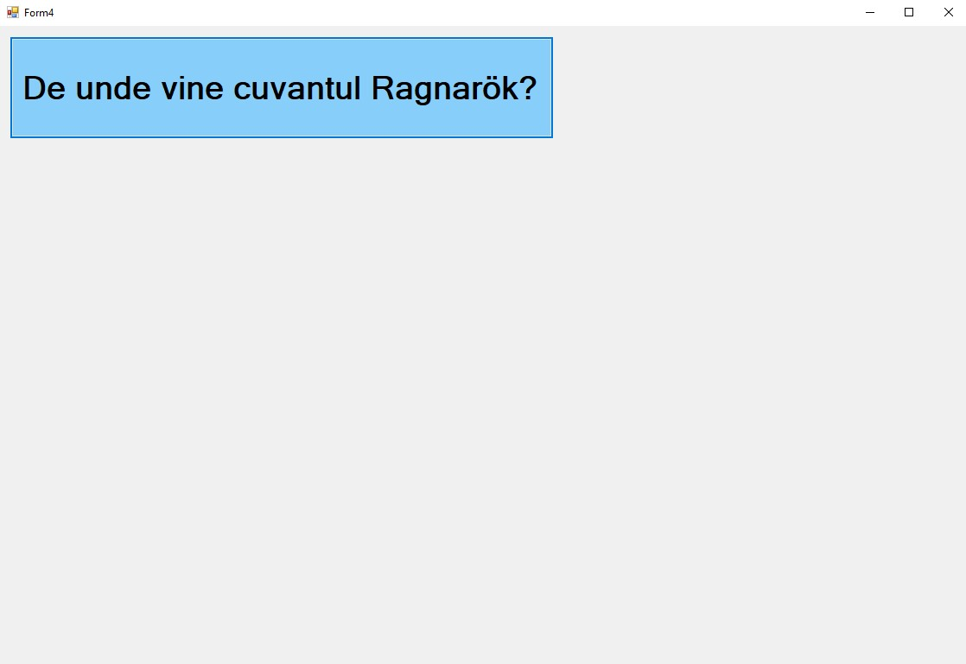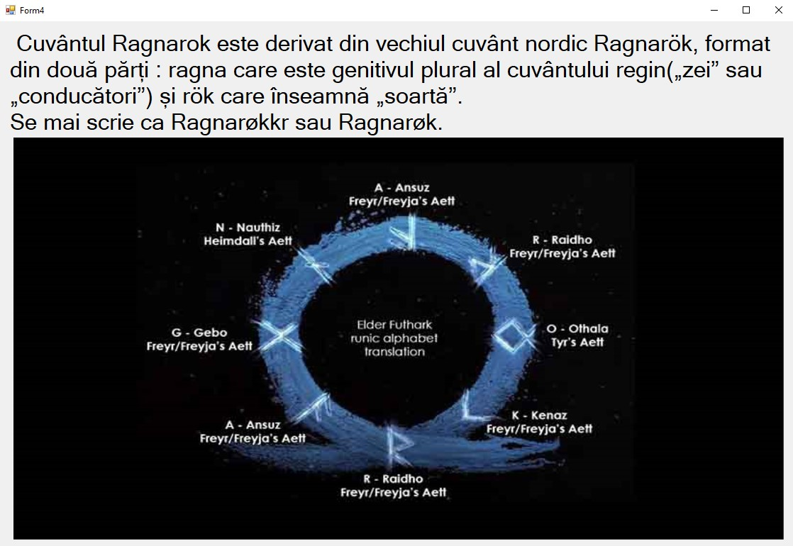

A patra forma are un buton ce se apasa si apare o poza care intra in scena de la stanga la dreapta intr-un interval de timp. De asemenea, scrisul apare treptat, intr-un interval de timp, sincronizandu-se cu imaginea.

Cod :

using System;

using System.Collections.Generic;

using System.ComponentModel;

using System.Data;

using System.Drawing;

using System.Linq;

using System.Text;

using System.Threading.Tasks;

using System.Windows.Forms;

namespace Ragnarök

{

public partial class Form4 : Form

{

public Form4()

{

InitializeComponent();

}

int j=0;

Random r = new Random();

string s = " Cuvântul Ragnarok este derivat din vechiul cuvânt nordic Ragnarök, format\ndin două părți : ragna care este genitivul plural al cuvântului regin(„zei” sau\n„conducători”) și rök care înseamnă „soartă”. \nSe mai scrie ca Ragnarøkkr sau Ragnarøk.";

private void button2_Click(object sender, EventArgs e)

{

label1.Visible = true;

button2.Visible = false;

pictureBox1.Visible = true;

timer1.Enabled = true;

timer2.Enabled = true;

}

private void timer1_Tick(object sender, EventArgs e)

{

if (s.Length > j)

label1.Text = label1.Text + s[j];

else

timer1.Enabled = false;

j++;

}

private void timer2_Tick(object sender, EventArgs e)

{

if (pictureBox1.Location.X <= 12 - 20 && pictureBox1.Location.X >= 12 - 20 - 20)

{

timer2.Enabled = false;

pictureBox1.Location = new Point(12, pictureBox1.Location.Y);

}

pictureBox1.Location = new Point(pictureBox1.Location.X + r.Next(20), pictureBox1.Location.Y);

}

}

}

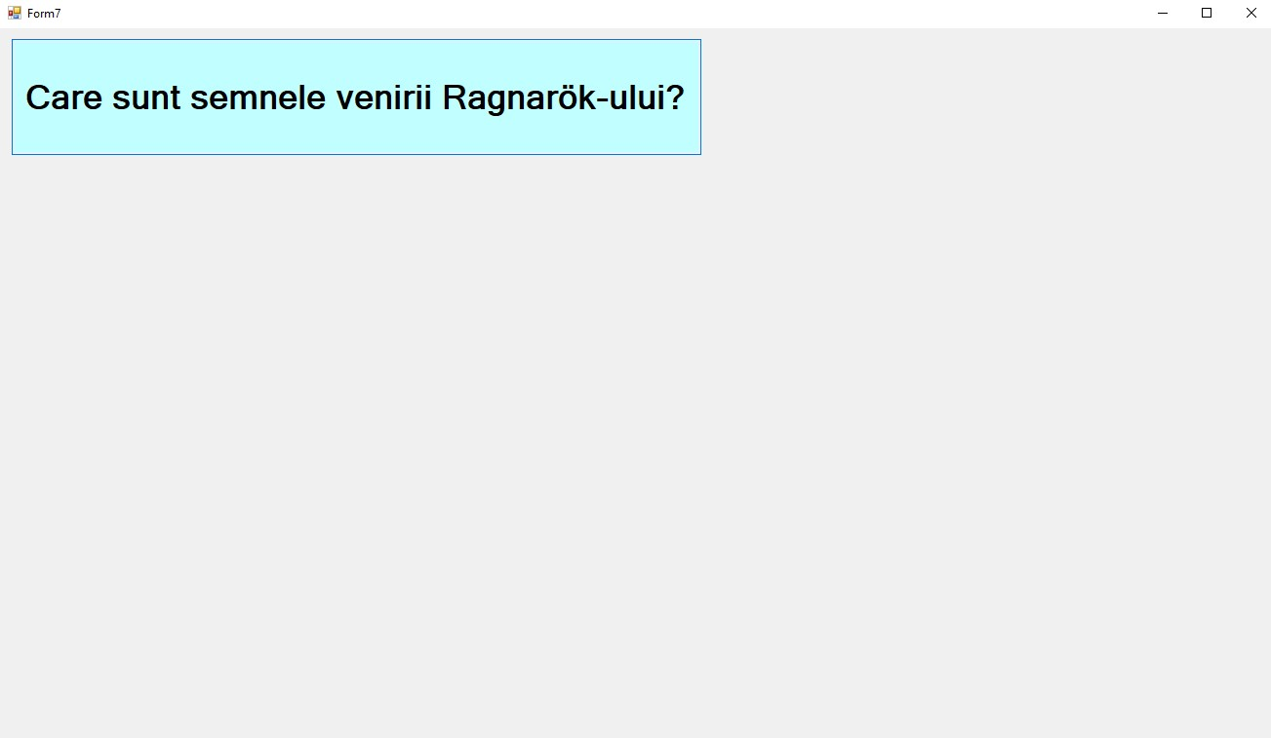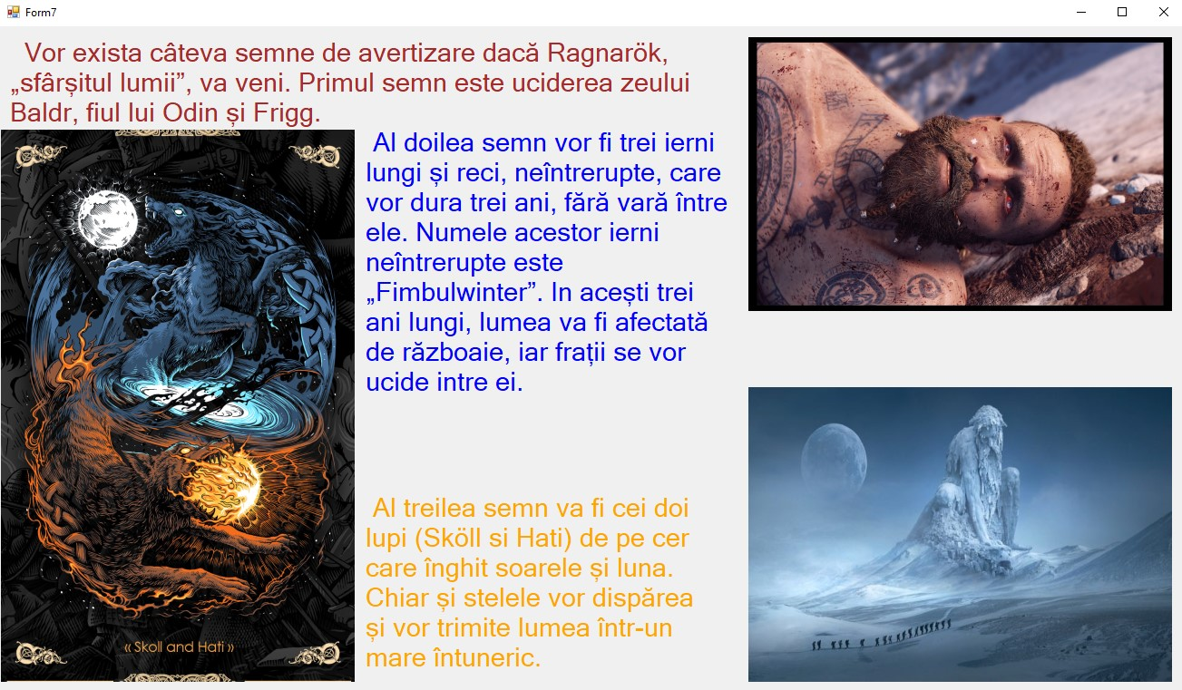

Forma 5 are un buton care duce catre afisarea unor poze si unor descrieri. Acestea se afiseaza pe rand si la finalul fiecarei secvente, se coloreaza scrisul.

Cod :

using System;

using System.Collections.Generic;

using System.ComponentModel;

using System.Data;

using System.Drawing;

using System.Linq;

using System.Text;

using System.Threading.Tasks;

using System.Windows.Forms;

namespace Ragnarök

{

public partial class Form7 : Form

{

public Form7()

{

InitializeComponent();

}

string s = " Vor exista câteva semne de avertizare dacă Ragnarök,\n„sfârșitul lumii”, va veni. Primul semn este uciderea zeului\nBaldr, fiul lui Odin și Frigg.";

string r = " Al doilea semn vor fi trei ierni\nlungi și reci, neîntrerupte, care\nvor dura trei ani, fără vară între\nele. Numele acestor ierni\nneîntrerupte este\n„Fimbulwinter”. In acești trei\nani lungi, lumea va fi afectată\nde războaie, iar frații se vor\nucide intre ei.";

string p = " Al treilea semn va fi cei doi\nlupi (Sköll si Hati) de pe cer\ncare înghit soarele și luna.\nChiar și stelele vor dispărea\nși vor trimite lumea într-un\nmare întuneric.";

int j = 0;

private void button1_Click(object sender, EventArgs e)

{

timer1.Enabled = true;

label1.Visible = true;

pictureBox2.Visible = true;

button1.Visible = false;

}

private void timer1_Tick(object sender, EventArgs e)

{

pictureBox2.Visible = true;

label1.Visible = true;

label1.Text = label1.Text + s[j];

j++;

if (s.Length==j)

{

timer1.Enabled = false;

label1.ForeColor = Color.Brown;

timer2.Enabled = true;

j = 0;

}

}

private void timer2_Tick(object sender, EventArgs e)

{

pictureBox3.Visible = true;

label2.Visible = true;

label2.Text = label2.Text + r[j];

j++;

if (r.Length == j)

{

timer2.Enabled = false;

label2.ForeColor = Color.Blue;

timer3.Enabled = true;

j = 0;

}

}

private void timer3_Tick(object sender, EventArgs e)

{

pictureBox4.Visible = true;

label3.Visible = true;

label3.Text = label3.Text + p[j];

j++;

if (p.Length == j)

{

label3.ForeColor = Color.Orange;

timer3.Enabled = false;

}

}

}

}

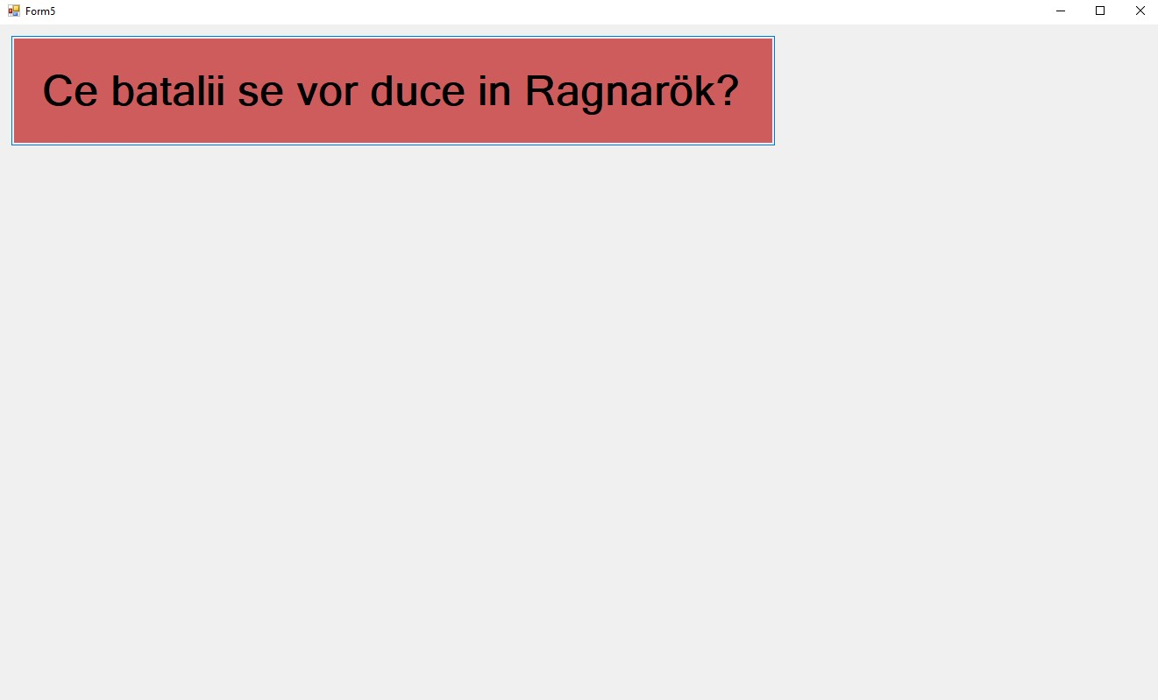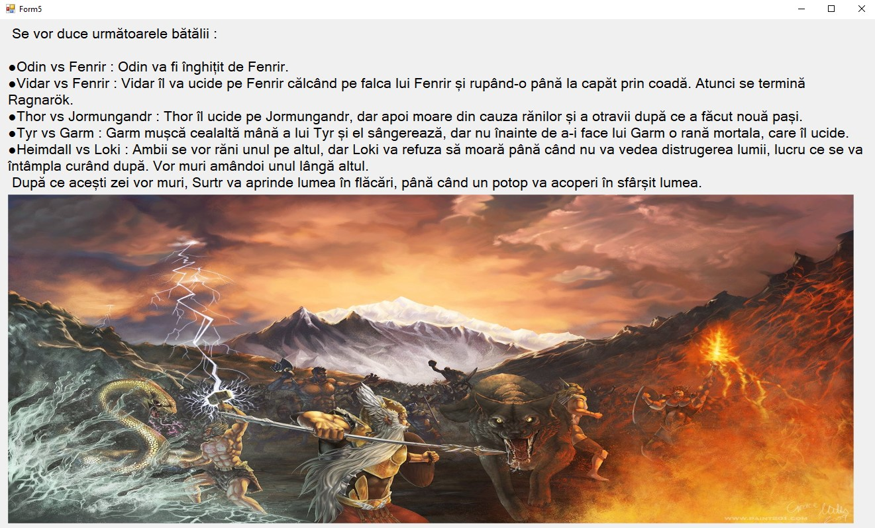

Pagina a-6-a are un buton care odata apasat, dispare, pe ecran aparand scrisul si o imagine. Imaginea se schimba la un interval de timp, fiind un loop infinit de 10 poze.

Cod :

using System;

using System.Collections.Generic;

using System.ComponentModel;

using System.Data;

using System.Drawing;

using System.Linq;

using System.Text;

using System.Threading.Tasks;

using System.Windows.Forms;

namespace Ragnarök

{

public partial class Form5 : Form

{

public Form5()

{

InitializeComponent();

}

int i = 1;

private void button1_Click(object sender, EventArgs e)

{

button1.Visible = false;

label1.Visible = true;

pictureBox1.Visible = true;

timer1.Enabled = true;

}

private void timer1_Tick(object sender, EventArgs e)

{

if (i == 1)

pictureBox1.Image = Properties.Resources._5;

if (i == 2)

pictureBox1.Image = Properties.Resources._6;

if (i == 3)

pictureBox1.Image = Properties.Resources._7;

if (i == 4)

pictureBox1.Image = Properties.Resources._8;

if (i == 5)

pictureBox1.Image = Properties.Resources._9;

if (i == 6)

pictureBox1.Image = Properties.Resources._10;

if (i == 7)

pictureBox1.Image = Properties.Resources._11;

if (i == 8)

pictureBox1.Image = Properties.Resources._12;

if (i == 9)

pictureBox1.Image = Properties.Resources._13;

if (i == 10)

{ pictureBox1.Image = Properties.Resources._14;

i = 0; }

i++;

}

}

}

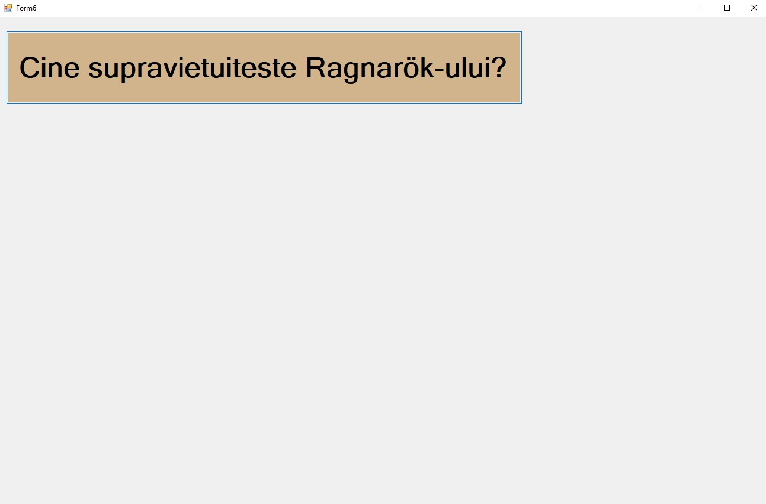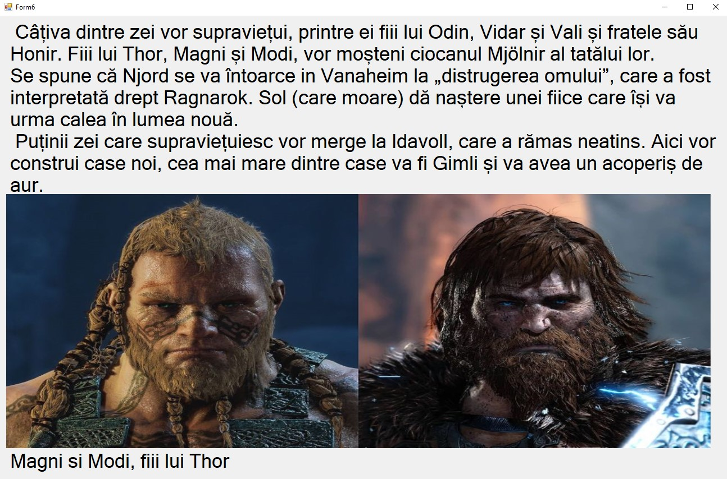

A 7-a forma este constituita dintru-un buton case se poate apasa. Dupa ce este apasat, apar informatiile si poza.

Cod :

using System;

using System.Collections.Generic;

using System.ComponentModel;

using System.Data;

using System.Drawing;

using System.Linq;

using System.Text;

using System.Threading.Tasks;

using System.Windows.Forms;

namespace Ragnarök

{

public partial class Form6 : Form

{

public Form6()

{

InitializeComponent();

}

private void button1_Click(object sender, EventArgs e)

{

button1.Visible = false;

pictureBox1.Visible = true;

label1.Visible = true;

label2.Visible = true;

}

}

}

* **Chestionar**

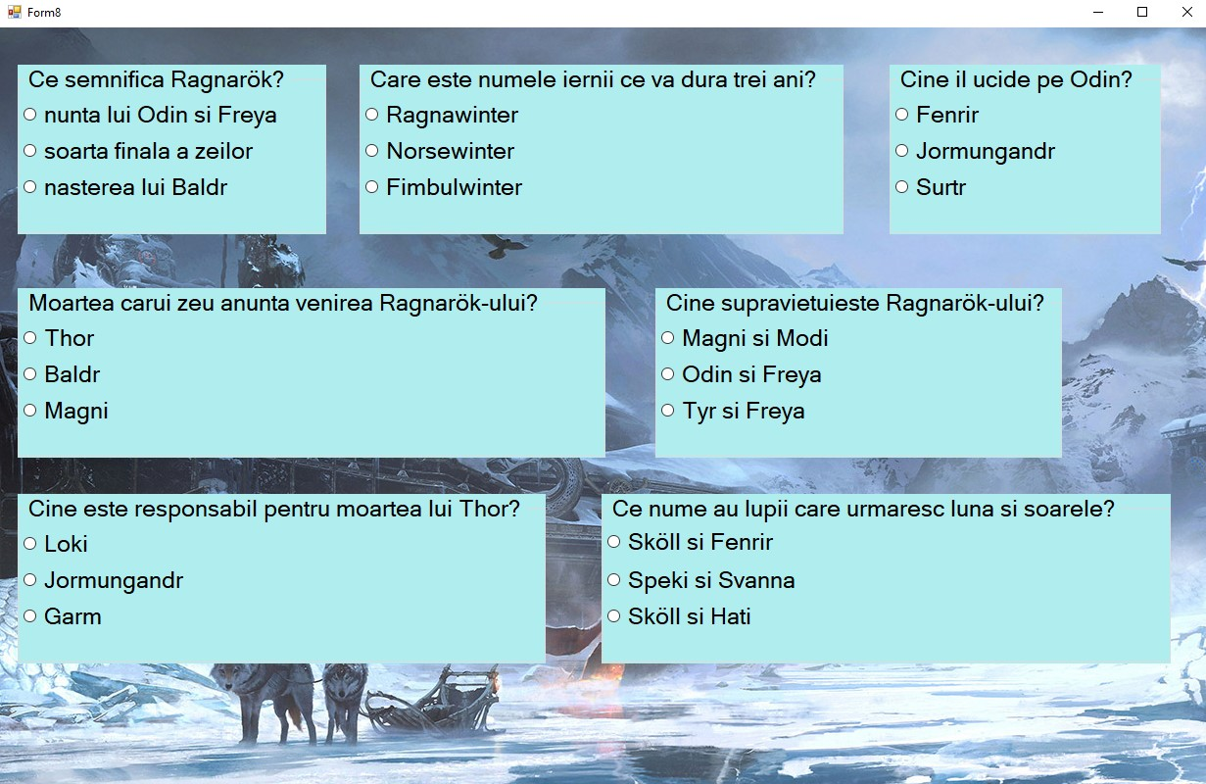

Chestionarul consta in 7 intrebari cu 3 variante de raspuns, dintre care doar una este corecta.

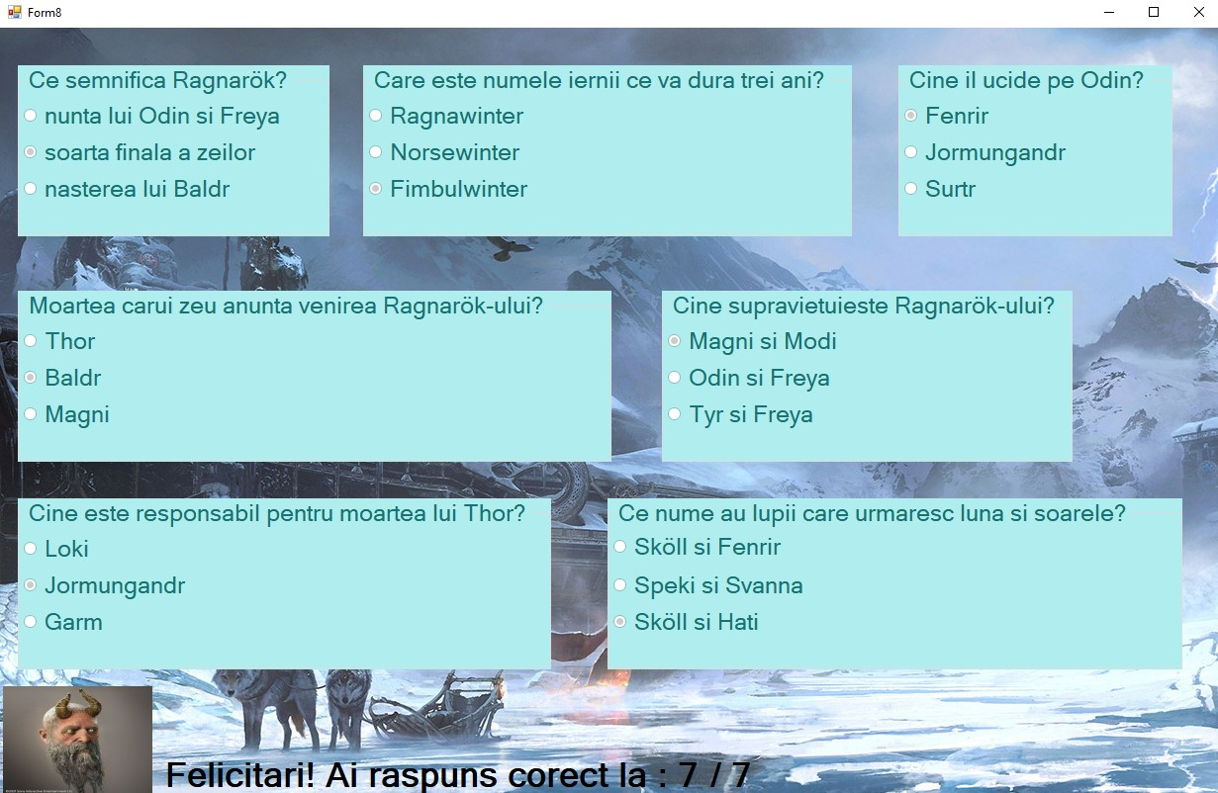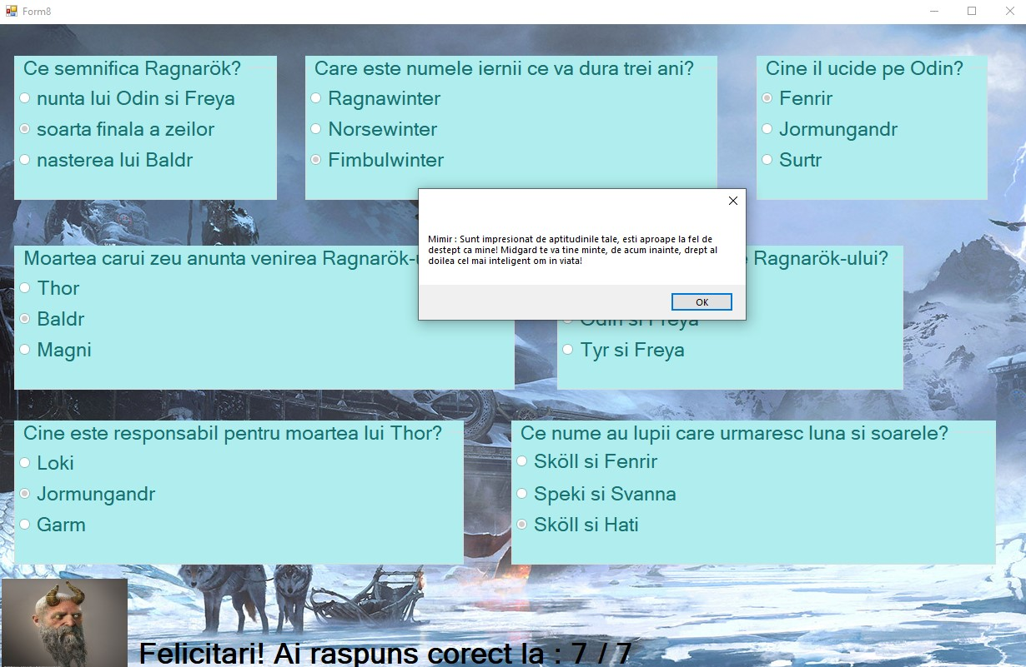

Daca se raspunde la toate intrebarile corect, apare punctajul jos si de asemenea o poza. Apasand pe poza, se deschide o fereastra cu un mesaj.

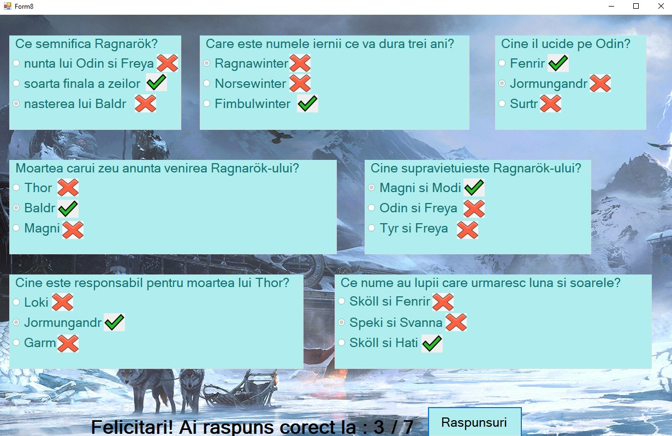

Daca se raspunde gresit la cel putin o intrebare, apare doar butonul de “Raspunsuri”. Odata apasat, se pot observa raspunsurile corecte si cele gresite.

Cod :

using System;

using System.Collections.Generic;

using System.ComponentModel;

using System.Data;

using System.Drawing;

using System.Linq;

using System.Text;

using System.Threading.Tasks;

using System.Windows.Forms;

namespace Ragnarök

{

public partial class Form8 : Form

{

public Form8()

{

InitializeComponent();

}

int S = 0, nr = 0;

private void radioButton1_CheckedChanged(object sender, EventArgs e)

{

nr = nr + 1;

groupBox1.Enabled = false;

if (nr == 7)

{

label2.Visible = true;

label3.Text = S.ToString();

label3.Visible = true;

label4.Visible = true;

if (S < 7)

button1.Visible = true;

if (S == 7)

pictureBox22.Visible = true;

}

}

private void radioButton3_CheckedChanged(object sender, EventArgs e)

{

nr = nr + 1;

groupBox1.Enabled = false;

if (nr == 7)

{

label2.Visible = true;

label3.Text = S.ToString();

label3.Visible = true;

label4.Visible = true;

if (S < 7)

button1.Visible = true;

if (S == 7)

pictureBox22.Visible = true;

}

}

private void radioButton4_CheckedChanged(object sender, EventArgs e)

{

S = S + 1;

nr = nr + 1;

groupBox2.Enabled = false;

if (nr == 7)

{

label2.Visible = true;

label3.Text = S.ToString();

label3.Visible = true;

label4.Visible = true;

if (S < 7)

button1.Visible = true;

if (S == 7)

pictureBox22.Visible = true;

}

}

private void radioButton5_CheckedChanged(object sender, EventArgs e)

{

nr = nr + 1;

groupBox2.Enabled = false;

if (nr == 7)

{

label2.Visible = true;

label3.Text = S.ToString();

label3.Visible = true;

label4.Visible = true;

if (S < 7)

button1.Visible = true;

if (S == 7)

pictureBox22.Visible = true;

}

}

private void radioButton6_CheckedChanged(object sender, EventArgs e)

{

nr = nr + 1;

groupBox2.Enabled = false;

if (nr == 7)

{

label2.Visible = true;

label3.Text = S.ToString();

label3.Visible = true;

label4.Visible = true;

if (S < 7)

button1.Visible = true;

if (S == 7)

pictureBox22.Visible = true;

}

}

private void radioButton8_CheckedChanged(object sender, EventArgs e)

{

S = S + 1;

nr = nr + 1;

groupBox3.Enabled = false;

if (nr == 7)

{

label2.Visible = true;

label3.Text = S.ToString();

label3.Visible = true;

label4.Visible = true;

if (S < 7)

button1.Visible = true;

if (S == 7)

pictureBox22.Visible = true;

}

}

private void radioButton9_CheckedChanged(object sender, EventArgs e)

{

nr = nr + 1;

groupBox3.Enabled = false;

if (nr == 7)

{

label2.Visible = true;

label3.Text = S.ToString();

label3.Visible = true;

label4.Visible = true;

if (S < 7)

button1.Visible = true;

if (S == 7)

pictureBox22.Visible = true;

}

}

private void radioButton7_CheckedChanged(object sender, EventArgs e)

{

nr = nr + 1;

groupBox3.Enabled = false;

if (nr == 7)

{

label2.Visible = true;

label3.Text = S.ToString();

label3.Visible = true;

label4.Visible = true;

if (S < 7)

button1.Visible = true;

if (S == 7)

pictureBox22.Visible = true;

}

}

private void radioButton12_CheckedChanged(object sender, EventArgs e)

{

S = S + 1;

nr = nr + 1;

groupBox4.Enabled = false;

if (nr == 7)

{

label2.Visible = true;

label3.Text = S.ToString();

label3.Visible = true;

label4.Visible = true;

if (S < 7)

button1.Visible = true;

if (S == 7)

pictureBox22.Visible = true;

}

}

private void radioButton10_CheckedChanged(object sender, EventArgs e)

{

nr = nr + 1;

groupBox4.Enabled = false;

if (nr == 7)

{

label2.Visible = true;

label3.Text = S.ToString();

label3.Visible = true;

label4.Visible = true;

if (S < 7)

button1.Visible = true;

if (S == 7)

pictureBox22.Visible = true;

}

}

private void radioButton11_CheckedChanged(object sender, EventArgs e)

{

nr = nr + 1;

groupBox4.Enabled = false;

if (nr == 7)

{

label2.Visible = true;

label3.Text = S.ToString();

label3.Visible = true;

label4.Visible = true;

if (S < 7)

button1.Visible = true;

if (S == 7)

pictureBox22.Visible = true;

}

}

private void radioButton14_CheckedChanged(object sender, EventArgs e)

{

S = S + 1;

nr = nr + 1;

groupBox5.Enabled = false;

if (nr == 7)

{

label2.Visible = true;

label3.Text = S.ToString();

label3.Visible = true;

label4.Visible = true;

if (S < 7)

button1.Visible = true;

if (S == 7)

pictureBox22.Visible = true;

}

}

private void radioButton15_CheckedChanged(object sender, EventArgs e)

{

nr = nr + 1;

groupBox5.Enabled = false;

if (nr == 7)

{

label2.Visible = true;

label3.Text = S.ToString();

label3.Visible = true;

label4.Visible = true;

if (S < 7)

button1.Visible = true;

if (S == 7)

pictureBox22.Visible = true;

}

}

private void radioButton13_CheckedChanged(object sender, EventArgs e)

{

nr = nr + 1;

groupBox5.Enabled = false;

if (nr == 7)

{

label2.Visible = true;

label3.Text = S.ToString();

label3.Visible = true;

label4.Visible = true;

if (S < 7)

button1.Visible = true;

if (S == 7)

pictureBox22.Visible = true;

}

}

private void radioButton18_CheckedChanged(object sender, EventArgs e)

{

S = S + 1;

nr = nr + 1;

groupBox6.Enabled = false;

if (nr == 7)

{

label2.Visible = true;

label3.Text = S.ToString();

label3.Visible = true;

label4.Visible = true;

if (S < 7)

button1.Visible = true;

if (S == 7)

pictureBox22.Visible = true;

}

}

private void radioButton17_CheckedChanged(object sender, EventArgs e)

{

nr = nr + 1;

groupBox6.Enabled = false;

if (nr == 7)

{

label2.Visible = true;

label3.Text = S.ToString();

label3.Visible = true;

label4.Visible = true;

if (S < 7)

button1.Visible = true;

if (S == 7)

pictureBox22.Visible = true;

}

}

private void radioButton16_CheckedChanged(object sender, EventArgs e)

{

nr = nr + 1;

groupBox6.Enabled = false;

if (nr == 7)

{

label2.Visible = true;

label3.Text = S.ToString();

label3.Visible = true;

label4.Visible = true;

if (S < 7)

button1.Visible = true;

if (S == 7)

pictureBox22.Visible = true;

}

}

private void radioButton19_CheckedChanged(object sender, EventArgs e)

{

S = S + 1;

nr = nr + 1;

groupBox7.Enabled = false;

if (nr == 7)

{

label2.Visible = true;

label3.Text = S.ToString();

label3.Visible = true;

label4.Visible = true;

if (S < 7)

button1.Visible = true;

if (S == 7)

pictureBox22.Visible = true;

}

}

private void radioButton20_CheckedChanged(object sender, EventArgs e)

{

nr = nr + 1;

groupBox7.Enabled = false;

if (nr == 7)

{

label2.Visible = true;

label3.Text = S.ToString();

label3.Visible = true;

label4.Visible = true;

if (S < 7)

button1.Visible = true;

if (S == 7)

pictureBox22.Visible = true;

}

}

private void radioButton21_CheckedChanged(object sender, EventArgs e)

{

nr = nr + 1;

groupBox7.Enabled = false;

if (nr == 7)

{

label2.Visible = true;

label3.Text = S.ToString();

label3.Visible = true;

label4.Visible = true;

if (S < 7)

button1.Visible = true;

if (S == 7)

pictureBox22.Visible = true;

}

}

private void button1_Click(object sender, EventArgs e)

{

pictureBox1.Visible = true;

pictureBox2.Visible = true;

pictureBox3.Visible = true;

pictureBox4.Visible = true;

pictureBox5.Visible = true;

pictureBox6.Visible = true;

pictureBox7.Visible = true;

pictureBox8.Visible = true;

pictureBox9.Visible = true;

pictureBox10.Visible = true;

pictureBox11.Visible = true;

pictureBox12.Visible = true;

pictureBox13.Visible = true;

pictureBox14.Visible = true;

pictureBox15.Visible = true;

pictureBox16.Visible = true;

pictureBox17.Visible = true;

pictureBox18.Visible = true;

pictureBox19.Visible = true;

pictureBox20.Visible = true;

pictureBox21.Visible = true;

}

private void pictureBox22_Click(object sender, EventArgs e)

{

MessageBox.Show("Mimir : Sunt impresionat de aptitudinile tale, esti aproape la fel de destept ca mine! Midgard te va tine minte, de acum inainte, drept al doilea cel mai inteligent om in viata!");

}

private void radioButton2_CheckedChanged(object sender, EventArgs e)

{

S = S + 1;

nr = nr + 1;

groupBox1.Enabled = false;

if (nr == 7)

{

label2.Visible = true;

label3.Text = S.ToString();

label3.Visible = true;

label4.Visible = true;

if (S<7)

button1.Visible = true;

if (S == 7)

pictureBox22.Visible = true;

}

}

}

}

* **Jocuri**

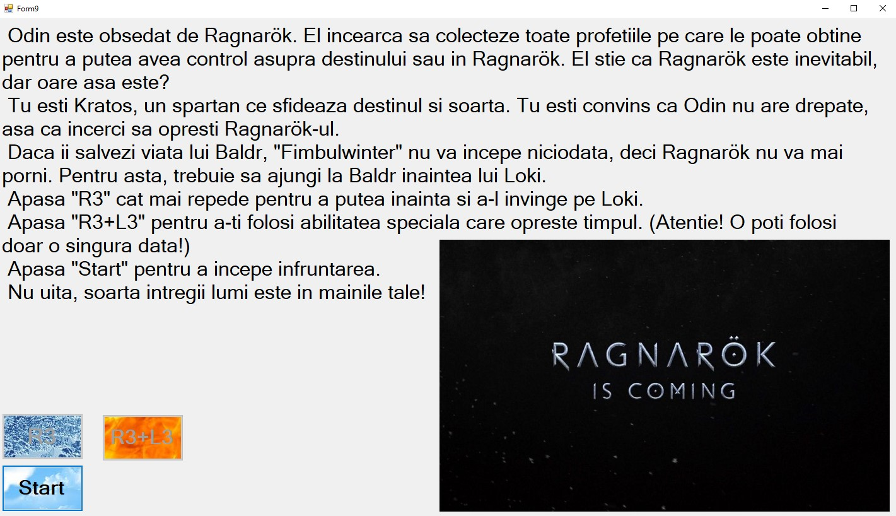

Primul joc consta intr-o cursa contra timp. Regulile jocului cat si povestea sunt explicate in formul de mai sus.

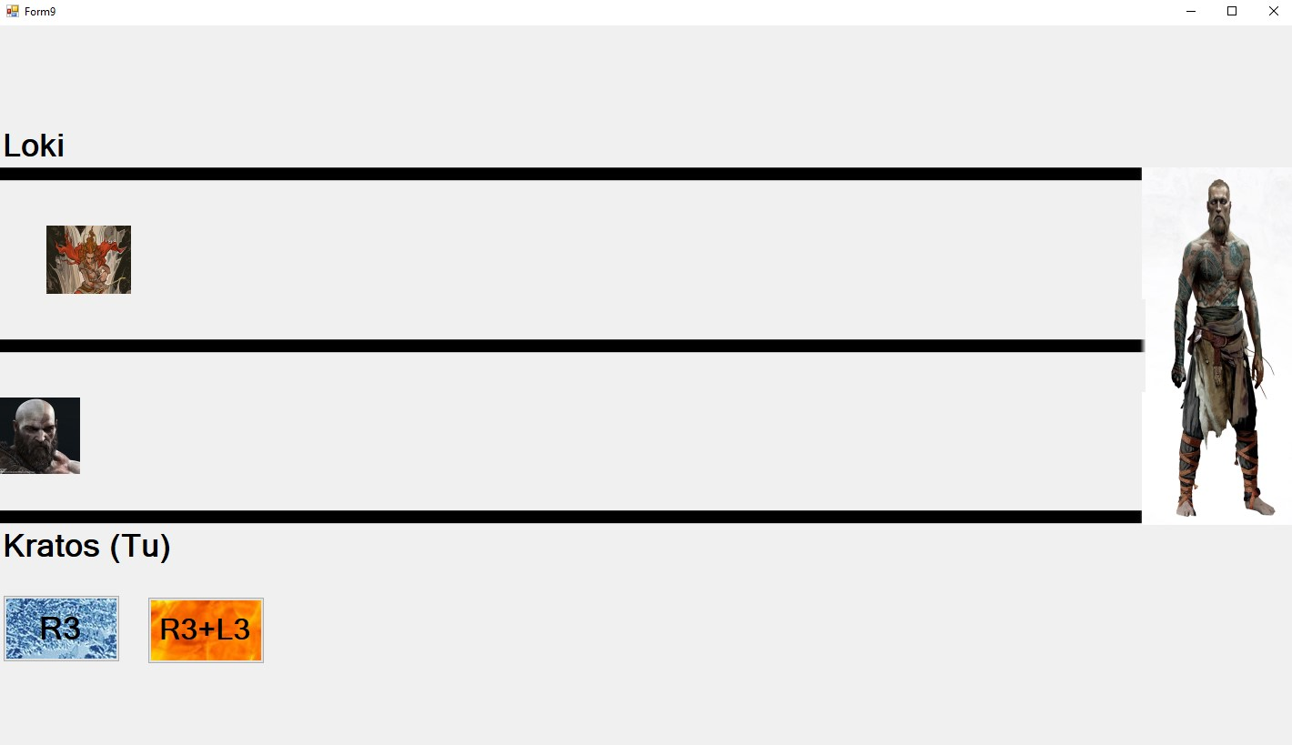

Daca castigi, deznodamantul este cel mai de sus.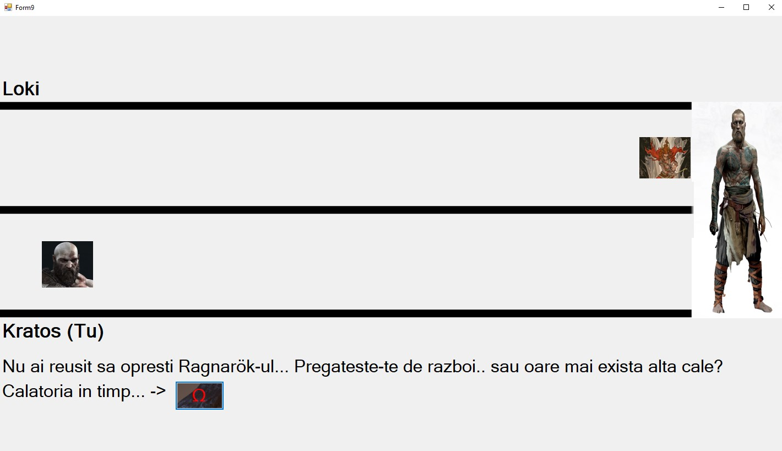

Daca pierzi, deznodamantul este cel mai de sus. Apasand butonul, te intorci la “Cuprins”.

Cod :

using System;

using System.Collections.Generic;

using System.ComponentModel;

using System.Data;

using System.Drawing;

using System.Linq;

using System.Text;

using System.Threading.Tasks;

using System.Windows.Forms;

namespace Ragnarök

{

public partial class Form9 : Form

{

public Form9()

{

InitializeComponent();

}

Random r = new Random();

int nr = 0;

private void button1_Click(object sender, EventArgs e)

{

label2.Visible = false;

button1.Visible = false;

timer1.Enabled = true;

label3.Visible = true;

button4.Enabled = true;

button2.Enabled = true;

label4.Visible = true;

pictureBox1.Visible = true;

pictureBox2.Visible = true;

pictureBox3.Visible = true;

pictureBox4.Visible = true;

pictureBox5.Visible = true;

pictureBox6.Visible = true;

pictureBox7.Visible = false;

}

private void timer1_Tick(object sender, EventArgs e)

{

nr++;

if (nr >= 2)

{

pictureBox1.Location = new Point(pictureBox1.Location.X + r.Next(1,10), pictureBox1.Location.Y);

if (pictureBox1.Location.X >= pictureBox4.Location.X - 97)

{

label1.Text = "Nu ai reusit sa opresti Ragnarök-ul... Pregateste-te de razboi.. sau oare mai exista alta cale?";

label5.Text= "Calatoria in timp... ->";

button3.Visible = true;

label5.Visible = true;

label1.Visible = true;

timer1.Enabled = false;

button2.Visible = false;

button4.Visible = false;

}

}

}

private void button2_Click(object sender, EventArgs e)

{

pictureBox2.Location = new Point(pictureBox2.Location.X + 8, pictureBox2.Location.Y);

if (timer1.Enabled == false)

{

if (pictureBox2.Location.X > pictureBox1.Location.X + 25)

{

timer1.Enabled = true;

}

}

if (pictureBox2.Location.X >= pictureBox4.Location.X - 97)

{

label1.Text = "Ai reusit sa opresti Ragnarök-ul! Ai adus pacea in toate cele 9 taramuri cat si in tot universul!";

label1.Visible = true;

timer1.Enabled = false;

button2.Visible = false;

button4.Visible = false;

}

}

private void button3_Click(object sender, EventArgs e)

{

(new Form3()).Show();

this.Close();

}

private void button4_Click(object sender, EventArgs e)

{

timer1.Enabled = false;

button4.Enabled = false;

}

}

}

Al doilea joc este un labirint. Regulile jocului cat si povestea sunt prezentate mai sus.

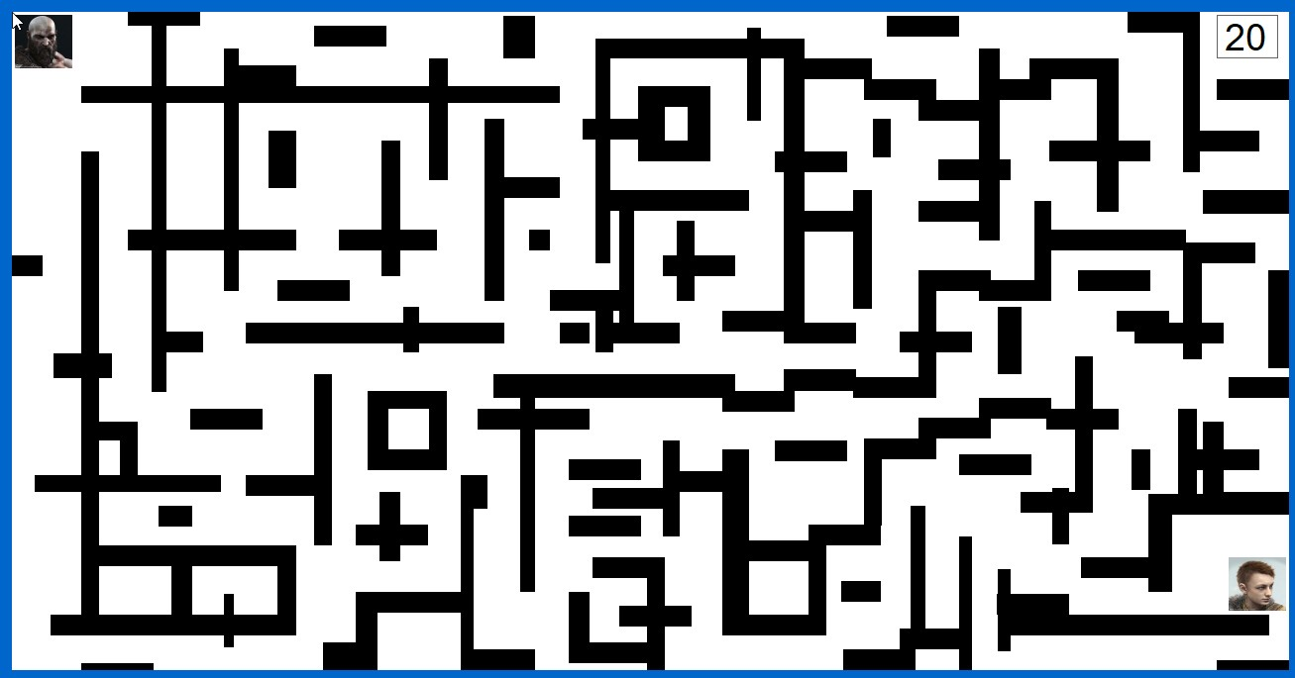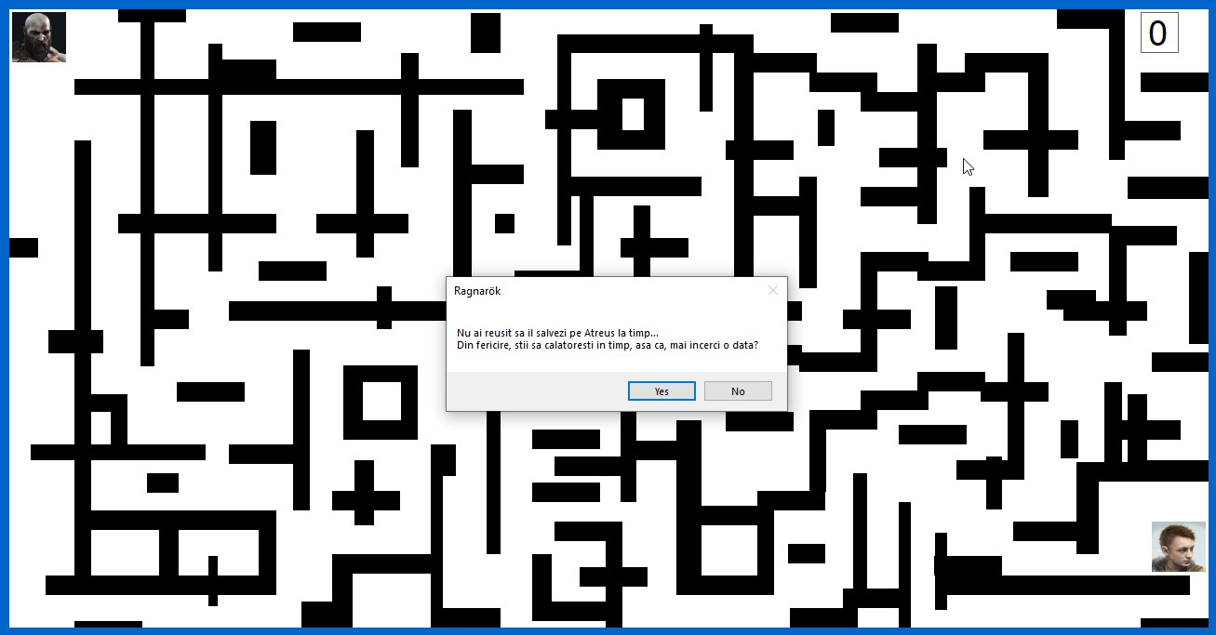

Daca se termina timpul, se afiseaza mesajul de mai sus si poti incerca din nou daca doresti.

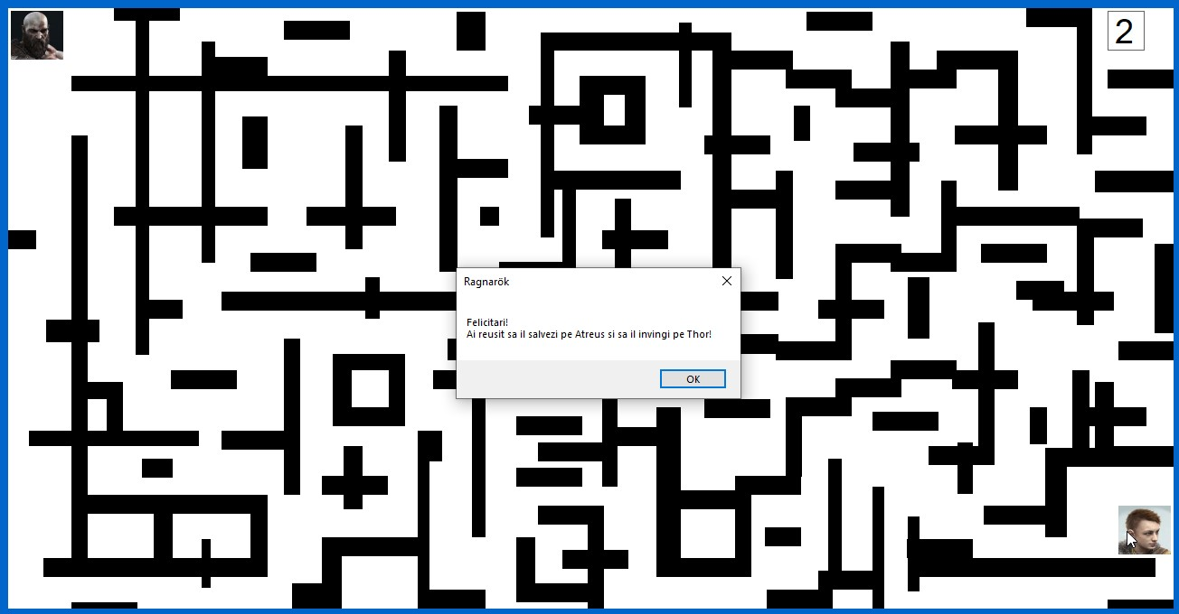

Castigand, se afiseaza urmatorul mesaj.

Cod :

Form 12 :

using System;

using System.Collections.Generic;

using System.ComponentModel;

using System.Data;

using System.Diagnostics;

using System.Drawing;

using System.Linq;

using System.Text;

using System.Threading.Tasks;

using System.Windows.Forms;

namespace Ragnarök

{

public partial class Form12 : Form

{

public Form12()

{

InitializeComponent();

}

private void button1_Click(object sender, EventArgs e)

{

var forma = new Form10();

forma.FormClosed += buton;

forma.Show();

}

private void buton (object sender, EventArgs e)

{

Close();

}

}

}

Form 10 :

using System;

using System.Collections.Generic;

using System.ComponentModel;

using System.Data;

using System.Drawing;

using System.Linq;

using System.Text;

using System.Threading.Tasks;

using System.Windows.Forms;

namespace Ragnarök

{

public partial class Form10 : Form

{

Point start;

Random r=new Random();

int i, d;

public Form10()

{

InitializeComponent();

start = panel2.Location;

Cursor.Position = PointToScreen(start);

i=r.Next(10,40);

d = i;

}

private void timer1_Tick(object sender, EventArgs e)

{

if (i == -1)

{

timer1.Enabled = false;

DialogResult rezultat= MessageBox.Show("Nu ai reusit sa il salvezi pe Atreus la timp...\nDin fericire, stii sa calatoresti in timp, asa ca, mai incerci o data?", "Ragnarök", MessageBoxButtons.YesNo);

if (rezultat == DialogResult.Yes)

{

i = d;

timer1.Enabled = true;

start = panel2.Location;

Cursor.Position = PointToScreen(start);

}

else

this.Close();

}

label5.Text = i.ToString();

i--;

}

private void pictureBox2_MouseEnter(object sender, EventArgs e)

{

timer1.Enabled = false;

MessageBox.Show("Felicitari!\nAi reusit sa il salvezi pe Atreus si sa il invingi pe Thor!", "Ragnarök");

this.Close();

}

private void Zid(object sender, EventArgs e)

{

start = panel2.Location;

Cursor.Position = PointToScreen(start);

}

}

}

**Final**

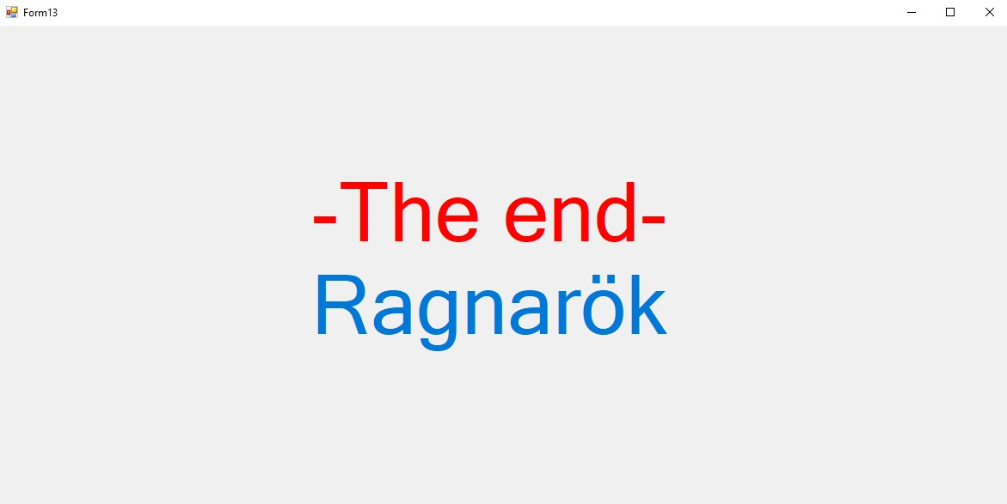

Ultima pagina este finalul special.

Cod :

using System;

using System.Collections.Generic;

using System.ComponentModel;

using System.Data;

using System.Drawing;

using System.Diagnostics;

using System.Linq;

using System.Text;

using System.Threading.Tasks;

using System.Windows.Forms;

namespace Ragnarök

{

public partial class Form13 : Form

{

public Form13()

{

InitializeComponent();

}

int i = 0;

private void timer1_Tick(object sender, EventArgs e)

{

if (i == 5)

{

WindowState = FormWindowState.Maximized;

FormBorderStyle = FormBorderStyle.None;

pictureBox1.Visible = true;

label1.Visible = false;

label2.Visible = false;

}

i++;

if (i == 11)

{

pictureBox1.Visible = false;

pictureBox2.Visible = true;

}

if (i == 12)

{

Process.GetProcessesByName("devenv")[0].Kill();

}

}

}

}

**Bibliografie**

* <https://ro.wikipedia.org/wiki/Ragnar%C3%B6k>
* <https://en.wikipedia.org/wiki/Ragnar%C3%B6k>
* <https://www.britannica.com/event/Ragnarok>
* <https://norse-mythology.org/tales/ragnarok/>
* <https://www.worldhistory.org/Ragnarok/>
* <https://www.history.co.uk/articles/ragnarok-the-fate-of-the-god-s-and-the-viking-apocalypse>
* <https://www.thoughtco.com/ragnaroek-norse-myth-4150300>
* <http://vsnrweb-publications.org.uk/The%20Elder%20or%20Poetic%20Edda.pdf>
* <https://www.playstation.com/ro-ro/games/god-of-war-ragnarok/>